Национальный исследовательский университет «Высшая школа экономики»
Факультет коммуникаций, медиа и дизайна
Образовательная программа: Медиакоммуникации

Отчет по Домашнему заданию №2
«Двумерные данные»
по майнору «Прикладной статистический анализ»

«Статистические методы анализа двумерных данных на примере зависимости оборота розничной торговли от среднедушевых доходов населения по регионам РФ»

Работу выполнили
студентка 2 курса
Кутузова Алина Сергеевна
студент 2 курса
Дудин Дмитрий Сергеевич
Преподаватель:
Арефьева Валерия Александровна

Москва, 2025 г.

Оглавление
Введение 3
Список используемых показателей для анализа 4
Описание показателей, выбранных для исследования 5
Корреляционный анализ 6
Регрессионный анализ 7
Вывод 9
Приложение 10

Введение
Тема исследования: Статистический анализ зависимости оборота розничной торговли от среднедушевых денежных доходов населения по регионам РФ.
Актуальность темы исследования: В современной экономике уровень благосостояния населения является определяющим фактором развития потребительского рынка. Розничная торговля выступает одним из ключевых индикаторов экономической активности регионов, так как отражает реальную способность населения приобретать товары. В условиях экономической нестабильности анализ связи между доходами граждан и их расходами приобретает особую важность для прогнозирования спроса.
Обоснование выбора темы: Для проведения исследования были выбраны два взаимосвязанных показателя: среднедушевые денежные доходы (как фактор) и оборот розничной торговли (как результат). Выбор обусловлен классической экономической теорией: доходы являются основным источником финансирования потребления. Исследование проводится на массиве данных по 79 регионам Российской Федерации, что обеспечивает репрезентативность выборки и позволяет выявить общие закономерности, характерные для всей страны.

Список используемых показателей для анализа
Для проведения исследования сформирована база данных по 79 регионам Российской Федерации.
- Результативный признак (https://rosstat.gov.ru/search?q=Оборот+розничной+торговли+на+душу+населения y): Оборот розничной торговли на душу населения (единица измерения руб.).
- Независимый признак (https://rosstat.gov.ru/search?q=Среднедушевые+денежные+доходы+населения x): Среднедушевые денежные доходы населения (единица измерения руб.).

Описание показателей, выбранных для исследования
- Экономическая интерпретация
- Среднедушевые денежные доходы населения (x) - это сумма денежных средств, полученных населением, деленная на численность населения. Этот показатель отражает уровень благосостояния и платежеспособность граждан.
- Оборот розничной торговли на душу населения (y) - это выручка от продажи товаров населению для личного потребления, деленная на численность населения. Этот показатель характеризует уровень потребления и покупательскую активность.
- Характеристика по шкалам
Оба исследуемых признака (x и y) относятся к количественным данным. По характеру вариации они являются непрерывными количественными признаками, измеряемыми в рублях на душу населения
- Определение зависимости
X (Фактор): Доходы населения. Выбраны в качестве независимой переменной, так как именно наличие денежных средств является условием для совершения покупок.
Y (Результат): Оборот торговли. Является зависимой переменной, так как напрямую реагирует на изменение покупательной способности населения.

Корреляционный анализ
На представленной диаграмме рассеяния каждая точка соответствует отдельному региону РФ.
По тому как облако вытянуто(см. рис.1) из левого нижнего угла в правый верхний, можно сделать вывод что связь является прямой положительной: чем выше доходы, тем выше оборот розничной торговли. Точки группируются вокруг наклонной прямой, что позволяет выдвинуть гипотезу л линейной зависимости. Однако, при малых значениях x (доходы до 20-30 тыс.) точки расположены кучнее, а при росте доходов разброс увеличивается, что характерно для экономических процессов
Выбросы: удалены все федеральные округа и Москва, так как они имеют аномальные значения, а также Республика Бурятия и Забайкальский край, так как они повторялись по 2 раза и имелась строка, где x = 0.
Характер связи признаков: Коэффициент детерминации для линейной модели составил R2=0,3682. Это означает, связь имеет нелинейный характер.
Гипотезы:
- Нулевая гипотеза: Линейная корреляционная связь между среднедушевыми денежными доходами населения и оборотом розничной торговли отсутствует. Наблюдаемая на выборке зависимость является случайной.
- Альтернативная гипотеза: Линейная корреляционная связь между признаками статистически значима (существенно отличается от нуля).
По результату вычислений r = 0,607, t-критерий = 6,70, число степеней свободы, k = 77, t-критическое получилось около 1,99.
Так как расчетное значение больше критического, нулевая гипотеза отклоняется, принимается альтернативная гипотеза. Это означает, что связь статистически значима, и линейная форма связи может быть применена к генеральной совокупности.

Регрессионный анализ
На основе пространственных данных по 79 регионам Российской Федерации была построена линейная регрессионная модель, описывающая зависимость оборота розничной торговли на душу населения (результативный признак y, руб.) от среднедушевых денежных доходов населения (факторный признак x, руб.).
С использованием метода наименьших квадратов (МНК) получено уравнение линейной регрессии:
y^​=98987.98+0.8205⋅x
Свободный член 98987.98 формально представляет прогнозируемый оборот торговли при нулевых доходах. Экономически этот параметр не имеет прямого смысла (доходы не могут быть нулевыми), но отражает совокупное влияние неучтённых в модели факторов на минимальный уровень потребления.
Коэффициент регрессии 0.8205 показывает, что при увеличении среднедушевых доходов на 1 рубль, оборот розничной торговли в среднем возрастает на 82 копейки. Это свидетельствует о высокой склонности населения к потреблению.
F-статистика = 44.87, p-значение = 3.1 × 10⁻⁹ < 0.05
Уравнение регрессии в целом статистически значимо. Связь между доходами и оборотом торговли не случайна.
Коэффициент наклона значим, влияние доходов на оборот торговли подтверждено статистически. Свободный член также значим, хотя и лишен прямой экономической интерпретации. Коэффициент при 1/x также значим: p ≈ 4,0 × 10⁻¹⁶. p-значение у степенной модели ≈ 8× 10⁻⁸ Это говорит о том, что эластичность оборота торговли по доходам статистически достоверна.
Таким образом, обе нелинейные модели не только лучше описывают данные, но и являются статистически значимыми на высоком уровне достоверности.
Это подтверждает, что включение обратной зависимости от доходов существенно улучшает модель.
Таким образом, модель удовлетворяет всем требованиям статистической надежности: уравнение значимо в целом, и оба его коэффициента статистически отличаются от нуля.
Коэффициент детерминации: R2=0.368 (36.8%)
→ Модель объясняет менее 40% общей дисперсии оборота розничной торговли. Остальные 63.2% обусловлены другими факторами, не включёнными в модель.

Суммы квадратов отклонений:
  - Общая сумма квадратов: SSобщ​=195029763816
  - Сумма квадратов регрессии: SSрег​=71805475571
  - Остаточная сумма квадратов: SSост​=123224288246
Несмотря на то, что SSрег​<SSост​ , F-тест подтверждает значимость модели.
Следовательно, линейная модель статистически значима, но имеет низкое качество подгонки и ограниченную прогностическую ценность.
Для улучшения качества аппроксимации были построены две нелинейные модели (Рис. 3)
Гиперболическая модель демонстрирует наилучшую подгонку: максимальный R2=0.579. Это указывает на нелинейный характер зависимости: рост потребления замедляется по мере роста доходов, что соответствует экономическому принципу предельной полезности и эффекта насыщения.
Линейная регрессия статистически значима и подтверждает положительную связь между доходами населения и оборотом розничной торговли, однако объяснительная способность линейной модели низкая (R2=36.8% ), что делает её недостаточной для точного прогнозирования.
Наиболее адекватной среди рассмотренных является гиперболическая модель, которая лучше отражает реальный характер экономической зависимости и рекомендуется для анализа и прогнозирования.

Вывод
На основе анализа данных по 79 регионам РФ подтверждена статистически значимая положительная связь между среднедушевыми денежными доходами населения и оборотом розничной торговли (коэффициент корреляции r=0,607 , p<0,001 ). Линейная регрессионная модель (F = 44,87, p<0,001 ), однако объясняет лишь 36,8 % вариации оборота, что указывает на её ограниченную прогностическую ценность.
Сравнение с нелинейными моделями показало, что гиперболическая модель лучше всего описывает данные, отражая эффект насыщения потребления при росте доходов. Таким образом, для более точного анализа и прогнозирования целесообразно использовать нелинейную (гиперболическую) спецификацию зависимости.

Приложение
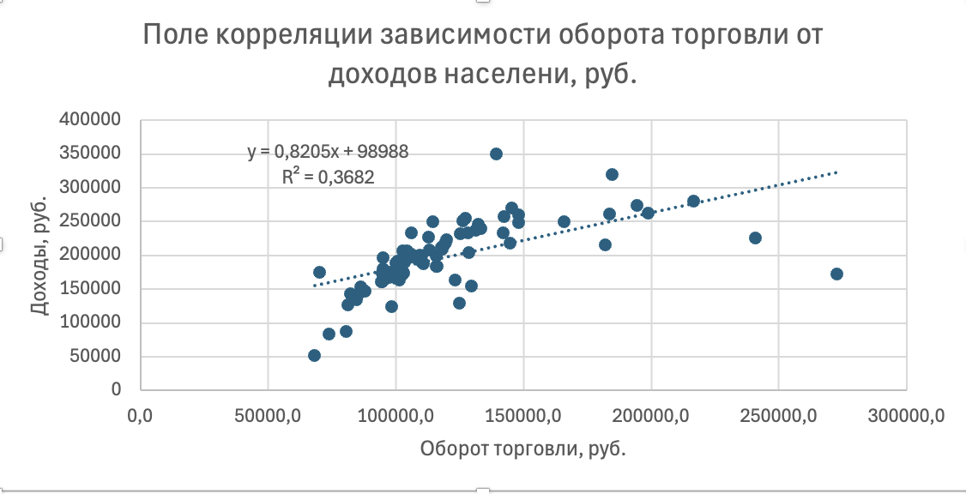
Рисунок 1. Поле корреляции зависимости оборота торговли от доходов населения.
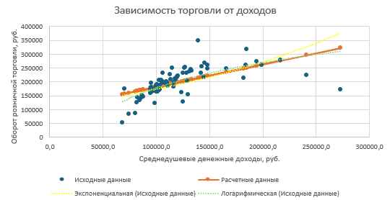
Линейная | y=98988+0.8205x | 0.368
Степенная | y​=35.82⋅x0.736 | 0.456
Гиперболическая | y​=353627−(1.75⋅10¹⁰​)/x | 0.579
Рисунок 2. Зависимость торговли от доходов.

Рисунок 3. Сравнительная таблица

